1.安裝主程式
Windows 使用者請安裝 OpenBlock-Desktop_v2.6.3_win_x64.exe
Mac 使用者請安裝 OpenBlock-Desktop_v2.6.3_mac_x64.7z

2.安裝擴充指令
使用一鍵快速安裝
或是將擴充指令包的資料夾手動複製到主程式根目錄下
C:\OpenBlockDesktop\external-resources\extensions
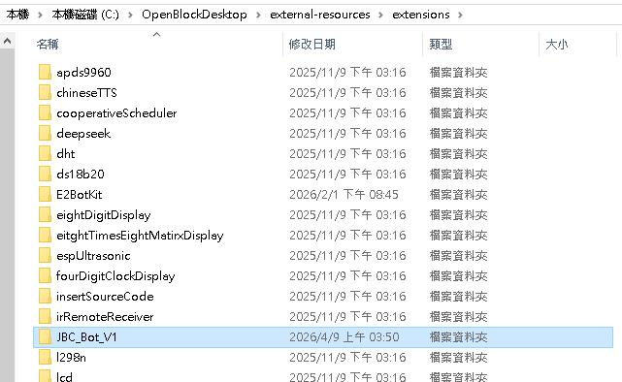

3.安裝驅動程式
首次開啟程式需點擊主程式右上方"齒輪"圖案內"安裝驅動程式"
確保CH340晶片能正確被電腦識別
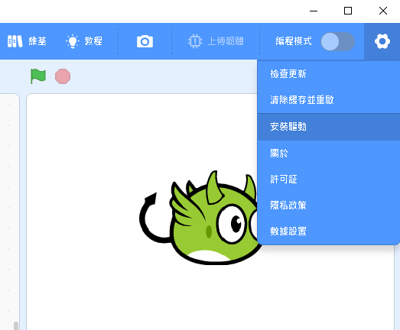

4.呼叫機器人套件指令
將主程式調整為編程模式，在主程式右上方處
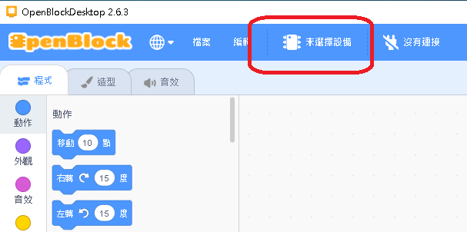
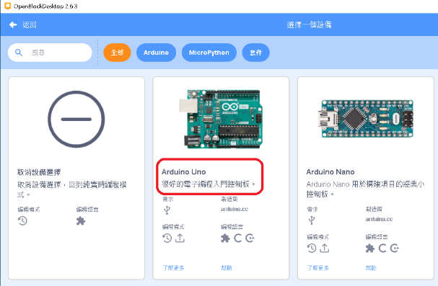
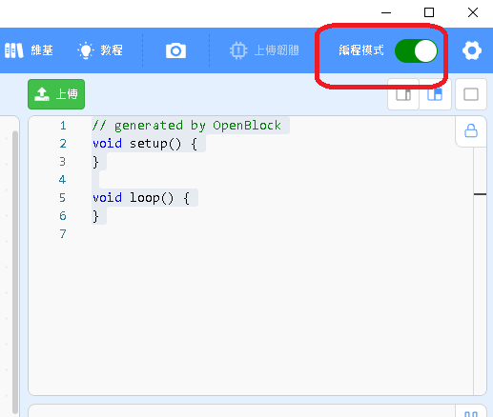
5.選取擴充套件，在主程式左下方處，
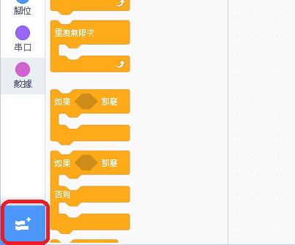

點選JBC_BOT指令即可
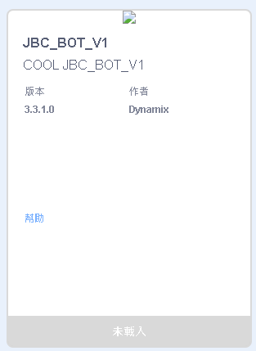
6.點取連接設備下載到機器人
